Г е о г р а ф и я, 9 к л а с с.
Интегрированный урок географии и химии по теме:
«Металлургический комплекс России: чёрная металлургия».
Подготовили: учитель географии МОУ «СОШ №59» г. Курска Капырина А.В.,
учитель химии МОУ «СОШ №59» г. Курска Лабкова И.В.
Тип урока: комбинированный с элементами практической работы.
Формы организации УПД: фронтальная, коллективная.
Длительность: 2 урока по 45 минут.

К сожалению, проведение интегрированных уроков постепенно уходит из практики, особенно интеграция с химией. Но именно рассмотрение географии чёрной металлургии России целесообразнее проводить в тесном сотрудничестве с учителем химии. Химизм протекания процессов выплавки чугуна, стали показывает закономерность факторов размещения предприятий чёрной металлургии различных видов, особенно предприятий полного цикла: от добычи и обогащения руды до производства проката . Обучащиеся получают полное представление о металлургическом комплексе, видят постепенное возникновение его элементов. Весьма актуальны рассматриваемые на данном уроке вопросы экологии.
Урок состоит из трех частей по 30 минут. Каждая часть имеет свои цели, логически завершена, все они взаимосвязаны. Можно использовать и просто два спаренных урока.
Цели урока: дать понятие о металлургическом комплексе, его составе , факторах размещения и географии чёрной металлургии России;
выявить химико-технологические и экономические особенности металлургического производства;
изучить производства чугуна и стали;
дать представление о безотходной (малоотходной) технологии, реализации научного принципа комплексной переработки сырья;
ознакомить с проблемами защиты окружающей среды на примере доменного производства;
- формировать географическое мышление, умения моделировать экономико-географический объект, оценивать его с экономической, экологической и политической точек зрения; самостоятельность в планировании и осуществлении учебной деятельности и организации учебного сотрудничества с педагогами и сверстниками, владение навыками учебно-исследовательской и проектной деятельности;
- развивать творческие способности;
воспитывать общую культуру, широту взглядов.
По итогам урока учащиеся должны
• знать: виды предприятий черной металлург; факторы, влияющие на развитие и размещение отраслей комплекса, значение, важнейшие особенности, проблемы и перспектив развития черной металлургии;
химико-технологические особенности: доменного производства, химизм процесс получения чугуна и стали, сущность безотходной технологии;
• уметь:
составлять схему химико-технологического процесса;
записывать уравнения химических peaкций, протекающих в доменной печи;
находить на карте важнейшие металлургические базы России, давать им характеристику;
анализировать и объяснять влияние различных факторов на размещение предприятий черной металлургии;
оценивать тенденции развития черной металлургии с точки зрения их эффективности для решения задач отрасли.
Ход урока:
Часть 1. Производство чугуна
1.Учитель географии. Сегодня вы познакомитесь с составом металлургического комплекса, факторами размещения и географией чёрной металлургии России.
. Металлургический комплекс - это совокупность отраслей, производящих разнообразные металлы. Около 90 % металлов, применяемых в современном производстве, — это черные металлы (железо и его сплавы). Железо известно людям примерно 5000 лет. Его ценили дороже золота, так как использовали только метеоритное железо, которое встречалось редко. Первая доменная печь была построена вблизи Тулы в XVII в. И до сих пор в Туле производится только чугун в доменных печах. ( Показ на карте) (ОАО «Северсталь», самая мощная в России и в мире доменная печь №5 «Северянка»)
Сегодня сплавы железа — важнейший конструкционный материал. Основной их потребитель — машиностроение. Россия занимает 3 место в мире по выплавке черных металлов после Китая и Японии(2009 год).
Где на территории России размещены основные предприятия черной металлургии? (Урал, центр европейской части, юг Западной и Восточной Сибири.)
Почему железо используют в современном производстве чаще, чем другие металлы? (Дешевле, легче добывать, много железных руд.)
Действительно, земная кора на 5 % состоит из железа. Это второй по распространенности в земной коре металл после алюминия.
2.Учитель химии. Назовите железные руды, напишите их формулы.
Учащиеся записывают формулы на доске.
2а. Учитель географии.

-вспомним географию железных руд России, основные месторождения расположены:
КМА, СЛАЙД1.
Кольский п-ов, Урал (мало), юг Западной и Восточной Сибири, Южная Якутия).
(Показ на карте).
- Используя приложение 1. «Классификация железных руд по содержанию железа, %., в каких из этих месторождений руды богатые. Рядовые, бедные? ( 1 мин.)
Богатые, более 50% КМА 37-50% и более
Рядовые, 50-25% Западная Сибирь
Бедные, менее 25% Южная Якутия
- Почему добытую железную руду нельзя сразу отправлять на выплавку чугуна? (Требуется обогащение.)
Подготовка сырья и его обогащение (удаление ненужной для данного производства породы) происходят на горнообогатительном комбинате, где руду размельчают и с помощью электромагнита отделяют от пустой породы.
- У нас в курской области есть ГОК - …. ( МГОК)

3. В ходе урока учитель географии из заранее заготовленных карточек собирает на магнитной доске схему металлургического комплекса (схема 1). Сначала он прикрепляет к доске карточку «Горнообогатительный комбинат», на которой нарисован также условный знак ▲, обозначающий на географических картах железную руду.

4.Учитель химии. Для чего обогащают руду, т. е. повышают концентрацию соединений железа в ней? (Для увеличения скорости химической реакции получения металла.)
Чтобы получить железо, нужен восстановитель. Какие вещества могут восстановить железо из его оксидов? (Водород, алюминий, углерод.)
5.Учитель географии. Наиболее целесообразно использовать углерод. Таким образом, для выплавки чугуна нужен каменный уголь. Однако каменный уголь содержит всего 66 % углерода (табл. 2), поэтому в качестве восстановителя используют кокс — твердый остаток, получаемый при коксовании, т. е. нагревании угля до 1000 °С без доступа воздуха в течение 14 ч. Кокс содержит 90-98 % углерода.
Учитель прикрепляет к магнитной доске карточку «Коксохимическое производство», на ней изображен условный знак
6. каменного угля ■.
Кроме железной руды и кокса для производства железа необходим известняк — флюсы («помогающие плавить»). Смесь руды, кокса, флюсов металлурги называют шихтой.
Таблица 2Состав каменного угля

Составная часть | Массовая доля, %
Углерод | 66
Водород | 4
Кислород и азот | 10
Вода | 3-8
Зола | 4-6
Сера | 2-3
7. Учитель химии. В древности железо получали из оксидов в печах небольшого размера — домницах, используя древесный уголь в качестве источника тепла и восстановителя. Реакцию проводили при относительно низкой температуре. Железо получалось в виде так называемой крицы, которую специальной ковкой превращали в монолитный металл. В течение всего процесса железо оставалось в твердом состоянии и почти не насыщалось примесями. Этот процесс был нетехнологичен. Почему? {В реакции участвуют два твердых вещества, маленькая площадь поверхности соприкосновения веществ, низкий выход продукта.)
После предварительной подготовки сырье доставляют в зону реакции.
Составьте уравнение реакции восстановления железа из оксида железа (III) углем (коксом). Объясните окислительно-восстановительный процесс.
Процесс восстановления железа проводят в специальных печах, называемых домнами.
8. Учитель географии прикрепляет к доске карточку «Выплавка чугуна».
7а. Учитель химии..Используя схему доменной печи, учитель химии рассказывает об устройстве домны, раскрывает химизм протекающих в ней процессов (образование восстановителя — оксида углерода (II), постадийное восстановление железа, образование шлака). Совместно с учащимися обсуждает условия повышения скорости химических реакций.
Во время объяснения он использует снабженные магнитами карточки, на которых написаны формулы веществ. Это позволяет быстро составлять цепочки превращений, происходящих в доменной печи.
9. Учитель географии. Учитель обращает внимание учащихся на материало- и энергоемкость доменного производства: подтверждение своих слов он приводит технико-экономические показатели работы металлургического завода. Число рабочих — около 20 тыс. человек, на 1 т продукции: сырья — 5 т, электроэнергии - 300 кВт • ч, топлива — 1,4 т, воды — 200 м³.
Часть 2. Производство стали
1.Учитель химии. Основное количество производимого чугуна перерабатывается в сталь. Сущность передела чугуна в сталь сводится к удалению избыточного углерода и вредных примесей путем их окисления - выжигания. Есть несколько способов производства стали.- мартеновский (не используется с 1962 г.), кислородно-конвертерный, электродуговой. (Демонстрирует фильм «Производство стали» Библиотека «Кирилла и Мефодия», химия 9 класс.)
2.Учитель географии. Почему при строительстве сталеплавильных заводов не всегда ориентируются на наличие железной руды и каменного угля? (Многие из них работа на металлоломе, и производство независит от наличия руды и каменного угля.)
- -Такая металлургия – передельная (Показ на карте)
Учитель обращает внимание учащихся на экономическую эффективность использования металлолома (табл. 2), а также на сокращение при этом выбросов в атмосферу в 7 раз, загрязнения воды в 4 р количества отходов в 16 раз.

Таблица 3. Экономия ресурсов при использовании 1 т металлолом;

Ресурс | Экономия ресурса
Железная руда Коксующийся уголь Электроэнергия | 3,8 т  1,5 т  7,5 тыс. кВт • ч
3.Учитель химии. В конце XIX в. Д. И. Meнделеев писал: «Я полагаю, что придет со временем опять пора искать способы прямого получения железа и стали из руд, минуя чугун». Это время пришло. В наши дни разработана новая технология восстановления оксидов железа, которая внедрена на Старо - Оскольском электрометаллургическом комбинате. Восстановление ведут природным газом, при этом образуется губчатое железо, а из него в электропечах получают сталь.
4.Учитель географии. Завершающая стадия металлургического процесса — производство проката. (Прикрепляет к доске карточку «Производство проката».)
Итак, на схеме вы видите последовательную переработку исходного сырья, т. е. комбинирование производств. Комбинаты производят весь чугун, основную часть стали. В чем причина эффективности комбината? (Уменьшаются затраты на транспортировку сырья и топлива, возможно комплексное использование сырья.)
5.Учитель химии. Полученная схема комбината далеко не полная. Необходимо учитывать утилизацию и переработку отходов производства. Развитие химической технологии позволяет решать и природоохранные задачи за счет более полной очистки выбросов предприятий, т. е. совершенствования очистных сооружений, а также создания малоотходной технологии. Еще Д. И. Менделеев писал.- «В химии нет отходов, а есть неиспользованное сырье».
Основной загрязнитель атмосферного воздуха в доменном производстве — дымовой газ. Учащиеся рассказывают об улавливании вредных газов.
Отходящие газы металлургических предприятий с большим содержанием оксида серы(1У) используют для получения серной кислоты. При меньшем содержании оксида серы его утилизируют, проводя химическую реакцию с известняком в присутствии кислорода воздуха:
2СаС0₃ + 2S0₂ + 0₂ = 2CaS0₄ + 2С0₂.
Продукт реакции используют в строительной промышленности.
Один из способов удаления оксида серы(1У) из дымового газа — сульфитная адсорбция:
Na₂S0₃ + S0₂ + Н₂0 = 2NaHS0₃.
Полученный гидросульфит натрия можно использовать — подвергать термической регенерации на заводах по производству серной кислоты.
6. Во время сообщений учащихся учитель географии прикрепляет к магнитной доске еще две карточки: «Производство H₂S0₄» и «Завод стройматериалов».
Затем учащиеся решают задачу. Определите массу оксида cepuQY), который поступит в атмосферу при сжигании 100 т угля, содержащего 2,5 % серы. Какую массу серной кислоты можно получить из этого оксида серыф/)?
7. Учитель химии. Шлаки из доменной печи, а также летучие продукты коксования каменного угля используют в производстве удобрений. (Прикрепляет к магнитной доске карточку «Производство удобрений».) Так реализуется основная идея малоотходного производства — отходы одного процесса оказываются сырьем для другого. Находят применение даже шлаковые воды. Растворяя соединения серы, такая вода по своему составу, температуре и воздействию на организм человека становится сходной с мацестинскими и пятигорскими водами. Шлаковые водолечебницы действуют на крупных металлургических заводах.
8.Учитель дополняет схему соответствующей карточкой «водолечебница». Соединив все производства стрелками, указывающими использование отходов, получает впечатляющую схему производственного металлургического комплекса.

9. учитель химии: Современное производство использует много воды. Наличие большого количества сточных вод — показатель несовершенства используемых технологических схем. Сточные воды содержат токсичные для человека соли, кислоты, щелочи, ионы тяжелых металлов (Hg, Pb, Cr, As). Для их очистки можно осаждать загрязняющие вещества, а осадок использовать в других отраслях промышленности (или захоронить).
На современных предприятиях стремятся к замкнутому циклу водопотребления и к бессточному производству. Таким образом, создается замкнутый территориально-производственный цикл безотходной технологии в объеме всего комплекса.
10.Учитель географии: Предприятия, на которых мы видим всю цепочку производств- – предприятия полного цикла. Задание по карте: показ.

8. Учитель географии.
- Важное значение в экономике страны имеет рациональное размещение предприятий черной металлургии. В металлургическом комплексе существует ряд особенностей влияющих на его географию – факторов. Проанализируйте таблицу в Приложении «Факторы размещения промышленного производства) и назовите те , которые имеют большое значение в географии чёрной металлургии. (Называют)
(Сырьевой, топливный, транспортный, экологический, СЛАЙД 3 , 4
История этой проблемы уходит корнями к началу восемнадцатого века, времени правления Петра Первого, одним из важнейших преобразований которого стало создание горнозаводской промышленности Урала. Именно тогда родилась и навсегда осталась фраза: «Урал – опорный край державы».
8 октября 1702 года – дата выпуска продукции первого завода на реке Выя.
25 октября 1725 года заработал прообраз НТМК – железоделательный и чугуноплавильный завод.
Продукция этих предприятий подняла Россию.

Нижний Тагил фактически представлял территорию чрезвычайной экологической ситуации. Первым в России был подвергнут экологической экспертизе. Чтобы вывести его из катастрофического положения, была разработана Федеральная комплексная программа по оздоровлению окружающей среды и населения.
Сегодня Тагил включен в новую Федеральную программу до 2010 года.

специализация и кооперирование, военно- стратегический).
9.- Мы познакомились с доменной, передельной, электрометаллургией, металлургией полного цикла (комбинаты – от добычи сырья до производства проката). Проанализировав карту «Черная и цветная металлургия», приложение №12, объясните, предприятия какого типа сосредоточены и почему:
1 ряд: на Урале На Урале имеются месторождения железной руды, поэтому здесь преобладают комбинаты полного цикла., ( Показ на карте)Пётр 1 : Урал - Опорный край державы, 18 век.
2 ряд: в Западной Сибири(В Западной Сибири есть месторождения каменного угля, железной руды. здесь также функционируют комбинаты полного цикла. ( Показ на карте)

3 ряд: центре европейской части России. (В центре есть месторождение железной руды,
кроме того, здесь проходят грузопотоки каменного угля. В этом регионе преобладают заводы передельной металлургии (сталеплавильные и сталепрокатные), работающие на металлоломе.) ( Показ на карте)
10. Закрепление: география чёрной металлургии. Слайд 5. 6.
«Металлургические базы страны».
Практическая работа. .Заполните таблицу «Характеристика …. Металлургической базы».

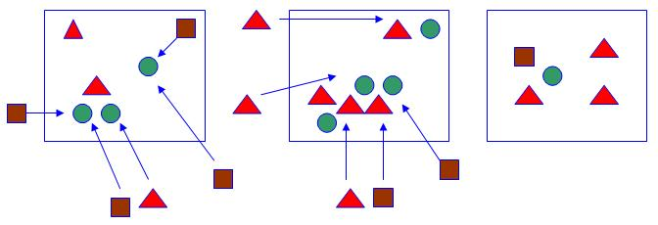

Условные знаки:
- уголь,- месторождения железной руды;
- металлургический комбинат.

Металлургические базы, центры | Железорудные районы, | Угольные районы | Запасы железной руды. Млрд.т. | Средний % содержания железа в руде | Доля баз в производстве проката, %
Проверка слайд7.
Часть 3-
- Деловая игра
Учитель географии. В ближайшем будущем в России возможны значительные изменения географии металлургии — появление еще одной металлургической базы — Дальневосточной. Попробуйте взвесить все «за» и «против» этого проекта в деловой игре.
Класс разбивается на три группы. Каждая группа по плану разрабатывает свой проект, затем в течение 5 мин защищает его.
План проекта
- Необходимость создания новой базы.
- Оптимальный район строительства.
- Факторы размещения.
- Виды металлургических предприятий.
- Ограничивающие факторы строительства.
- Выгоды и недостатки всего комплекса.
- Закрепление изученного .
1.Учитель географии слайд 8.
2 Тест. Инструктивная карточка.(Приложение №4)
- Проверка теста. Слайд 9-16
В конце последней тридцатиминутки учителя химии и географии подводят итоги урока, отмечают самый оригинальный проект, задают домашнее задание.
11. Домашне задание. География слайд 17.
12. Подведение итогов урока.

ПРИЛОЖЕНИЕ.

ПРИЛОЖЕНИЕ1. «Классификация железных руд по содержанию железа, %».
Богатые, более 50% КМА 37-50% и более
Рядовые, 50-25% Западная Сибирь
Бедные, менее 25% Южная Якутия

ПРИЛОЖЕНИЕ 2. Таблица 2 Состав каменного угля

Составная часть | Массовая доля, %
Углерод | 66
Водород | 4
Кислород и азот | 10
Вода | 3-8
Зола | 4-6
Сера | 2-3

ПРИЛОЖЕНИЕ 3. Таблица 3. Экономия ресурсов при использовании 1 т металлолом;

Ресурс | Экономия ресурса
Железная руда Коксующийся уголь Электроэнергия | 3,8 т  1,5 т  7,5 тыс. кВт • ч

Приложение №4. Инструктивная карточка. Тест

- Факторы размещения ( Учебник, приложение, с. ,
таблица «Факторы размещения промышленного производства».
1. сырьевой
а) Fe руда
2. Топливный
а) коксующийся уголь
3.транспортный
4. Специализация, кооперирование и комбинирование
5.экологический фактор
6. Военно-стратегический

2. Центры и базы
1.Заполните таблицу «Характеристика …. Металлургической базы».

Металлургические базы, центры | Железорудные районы, | Угольные районы | Запасы железной руды. Млрд.т. | Средний % содержания железа в руде | Доля баз в производстве проката, %

- Проблема: в районе Череповца нет месторождений железных руд и высококачественного угля, однако здесь построен металлургический комбинат полного цикла. Почему?

Проблемы и перспективы
- Руда на западе, топливо на востоке.
- Развитие передельной металлургии.
- Реконструкция старых заводов, так как износ оборудования более 50%.
4.Проблема:Что же лучше в России: заводы – гиганты или заводы – карлики?

3. Тест.
1.. Главные Факторы, влияющие на размещение предприятий черной металлургии:
1.Сырьевой
2.Топливный
3.Транспортный
4.Потребительский
5.Водный
6.Трудовых ресурсов
7Энергетический

2.Крупнейшая по выпуску проката металлургическая база:
- Уральская
- Центральная
- Сибирская
3. Город, в котором находится самый мощный металлургический комбинат России:
- Череповец
- Магнитогорск
- Липецк
- Новокузнецк
- Москва
- Комсомольск-на-Амуре

4.Город, в котором находится единственный в России электрометаллургический комбинат:
- Череповец
- Магнитогорск
- Старый Оскол
- Нижний Тагил
- Электросталь
- Новосибирск
5. Центры черной металлургии Урала:
- Нижний Тагил
- Пермь
- Челябинск
- Новосибирск
- Уфа
- Оренбург
- Новотроицк
- Тула
- Курган
- Орск
6. Из каких районов Уральская металлургическая база получает сырье и топливо:
Сырье
- КМА
- Горная Шория
- Кольско-Карельский
- Хакасия
- Качканарский
Топливо
- Донбасс
- Подмосковный бассейн
- Кузбасс
- Печорский бассейн
- Иркутский бассейн
7. Единственный центр металлургии полного цикла в азиатской части России:
- Липецк
- Челябинск
- Новокузнецк
- Красноярск
- Новосибирск
8. Центр передельной металлургии:
- Череповец
- Нижний Тагил
- Волгоград
- Липецк
- Магнитогорск

Приложение№5.

Схема 1
Схема металлургического комплекса

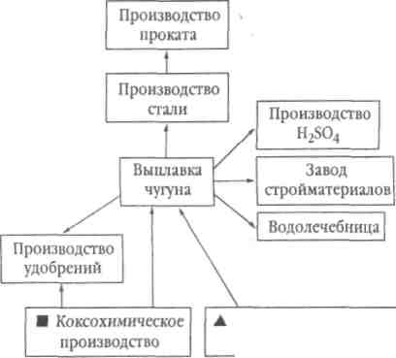

Приложение №6.
Схема 2
Схема химико-технологического процесса
Подготовка сырья
Подвод компонентов в зону реакции
j -
Химические реакции
i .
Отвод продуктов из зоны реакции
J Разделение и очистка продуктов реакции

Приложение №7.

Производство чугуна
Сырьё:
 | Название | Химическая формула
Железные руды | 1.  2.  3.  4.
Восстановители
Флюсы
Приложение №8.
2. Для производства чугуна используют специальные сооружения -

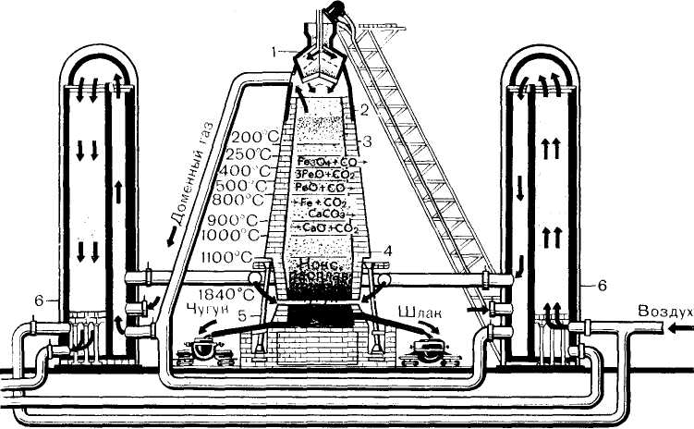

Как же устроена домна? Заполни таблицу.
1.
2.
3.
4.
5.
6.
Приложение №9. Рассмотрим, за счет, каких реакций из железной руды получают чугун.
1. В качестве восстановителя используют оксид углерода (II). Он образуется в доменной печи из каменноугольного кокса. Кокс сгорает с образованием оксида углерода (IV),
который взаимодействует с раскаленным коксом с образование оксида углерода (II):
а. С + О₂ =
б. С + СО₂
2. При восстановлена железа из оксида железа (III) сначала образуется оксид желе за (II, III), затем оксид железа (II) и наконец железо:
Fe₂O₃ — Fe₃O₄ —FeO— Fe
Запишите суммарную реакцию данного процесса:
Fe₂O₃ + CO
При высокой температуре железо частично переходит в карбид железа:
Fe + CO = Fe₃C + CO₂
Карбид железа и углерод растворяются в железе. Образуется чугун.

Приложение №10. Производство стали.

Сырьё:

 | Название | Химическая формула
Раскислители
Флюсы
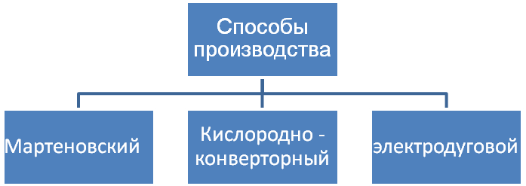

Для производства стали используют специальные сооружения —.

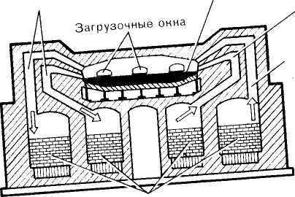
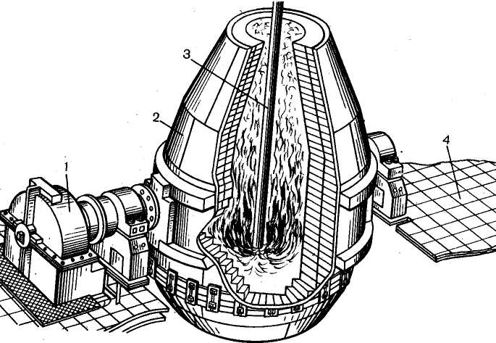

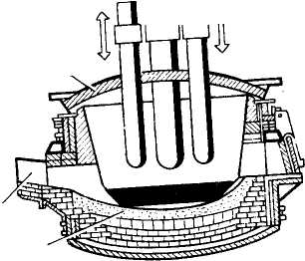

Основные реакции, протекающие при производстве стали. Процесс окисления примесей, содержащихся в чугуне, довольно сложный. Объясняется это тем, что при соприкосновении кислорода с жидким чугуном окисляются не только примеси, но и железо. Вначале реакции окисления протекают так:
С + О₂ C + FeO
Si + O₂ Mn + FeO
Р + O₂ P + FeO
S+ O₂
Mn + O₂
Fe+ O₂
Образовавшийся оксид железа (II) тоже принимает участие в окислении примесей. Это объясняется двумя причинами. Во-первых, в связи с большой концентрацией железа образуется относительно много оксида железа (II); во-вторых, примеси в чугуне (С, Si, Mn, S) более энергично реагируют с кислородом, чем железо:
Для удаления оксидов кремния и фосфора к перерабатываемому чугуну добавляют известь
Са O+ Si O₂ Са O+ Р ₂O₅

Образовавшиеся силикат и ортофосфат кальция — легкоплавкие вещества, они в виде шлака всплывают на поверхность, расплавленной стали.

Приложение №11.
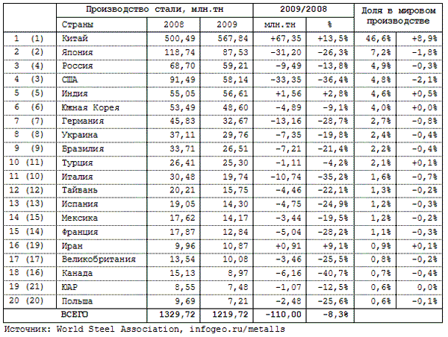

Приложение №12

Уральская
Доля железная руда уголь центры
42% Качканарское Кузбасс Магнитогорск
Казахстан Челябинск
Нижний Тагил
Новотроицк

Центральная
Доля железная руда уголь центры
44% КМА Печорский Череповец
Казахстан Кузбасс Липецк
Старый Оскол

Сибирская
Доля железная руда уголь центры
13 % Киршуновское Кузбасс Новокузнецк
Горная Шория

Литература.
- География России, В.Я. Ром, В.П. Дронов, Москва “Дрофа”, 1997г.
- Экономическая география России, А.И. Родионова, Москва, 2002г.
- География России, А.И.Алексеев, Москва, “Дрофа”, 2002г.
- География России, А.И. Алексеев, В.В. Николина, Москва, “Просвещение”, 2000г.

География России: Учеб. Для 8-9кл. Общеобразоват. учреждений/ Под ред. А.И.Алексеева: в 2-х кн. Кн. 2.: Хозяйство и географические районы. 9 кл. – 5 е изд., стереотип. - М.: Дрофа, 2004. – 288с.:, карт.
География Белгородской области: Учебное пособие для учащихся 8-9 классов общеобразовательной школы. В 2- х частях. ЧастьII. Население и хозяйство. – М.: Изд- во МГУ, 2004. – 56с.

- 1. http://www.rosfin.ru/p/img23016.jpg
- http://stat15.privet.ru/lr/09017401c59090d5c37a2e19d46ce7b0
- http://megadoski.ru/s_images/12185279597134.jpg
- http://optopus.ucoz.ru/Science/Inventions/chugun.jpg
- http://bigpics.gorbushka.ru/s-k-o.rup1ZmCe.jpg
- http://www.uainfo.com/photos/big/73886_1.jpg
- http://nerjaveika.by/img/1.jpg
- http://www.kupizoloto.ru/foto/www.kupizoloto.ru8243791409.jpg
- http://www.polno.ru/uploadsn/2009_03/gallery/440259/11227223050443249337-755256074.jpg
- http://www.uainfo.com/photos/big/153638_1.jpg
- http://www.medniki.ru/wp-content/gallery/images_4.jpg
- http://imc.rkc-74.ru/dlrstore/5/59996107-5846-11da-8cd6-0800200c9a66/01.JPG
- http://www.dvor-na.ru/images/415433021705.jpg
- http://waterman.dmitrov-market.com/greenbox/sites/waterman/photo/radiatori/radiatori/5/f_02_chugun500.jpg
- http://view.ekniga.info/big/9942_1.jpg
- http://www.town.dn.ua/photo/img/85.jpg
- http://ivbis.ucoz.ru/_ph/12/412707127.jpg
- http://geoman.ru/geography/item/f00/s01/e0001647/pic/293.jpg
- http://vladnews.ru/uploads/11/26/19775.jpg
- http://img3.nnm.ru/imagez/gallery/f/a/0/f/2/fa0f24b962c2aa87e30535224195b538.jpg
http://i879.photobucket.com/albums/ab356/creativejim/AndyWarholic/steel-mill.jpg

